4.6 Linked stacks와 queues

복수개의 stacks과 queues가 필요한 경우

stack과 queue를 배열을 사용하여 표현할 때 size이 증가, add, delete처리시에 shift해야하는 문제 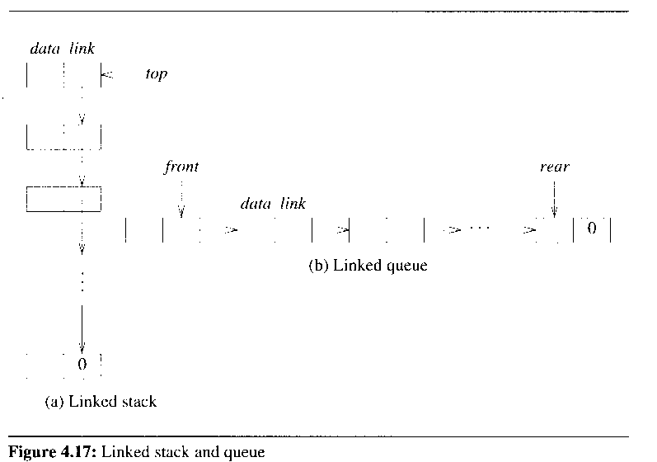

m stacks과 n queues의 사용

저장 공간을 만들기 위해 stacks과 queues 의 shift할 필요가 없음

m stacks과 n queues의 생성:

Stack *stack = new Stack[m];

Queue *queue = new Queue[n];
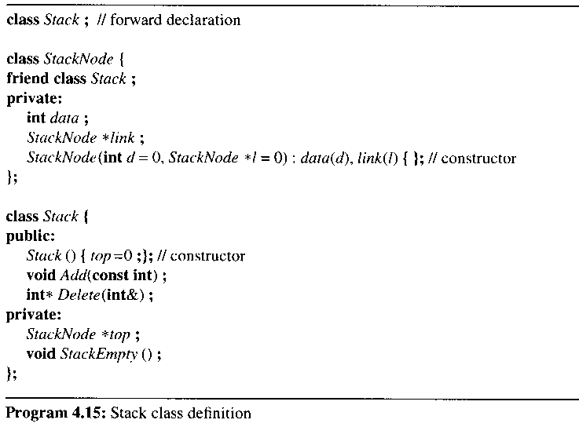

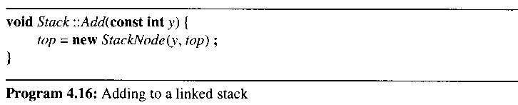

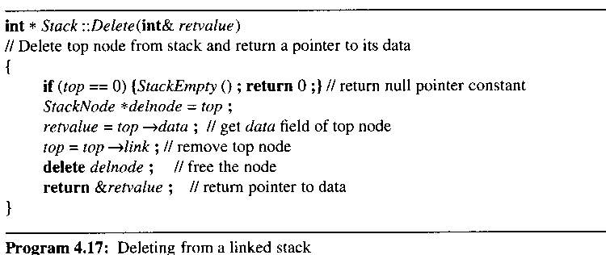

n-stack, m-queue problem

linked stacks과 linked queues의 이점

개념적으로도 simple하고 stack/queue size를 걱정하지 않아도 됨

stack과 queue는 다른 응용에서 재사용되는 중요한 데이타 구조임

stacks과 queues의 직접 구현이 필요한 경우는 efficient가 중요한 경우

4.7 Polynomials

class Polynomial을 linked list class을 사용하여 구현

main memory내에 polynomials 항들을 얼마든지 표현 가능하다

polynomials 을 구현하기 위해 Polynomial class를 정의

polynomials을 List로 구현

Polynomial의 data member로서 List 를 선언

Polynomial의 data member인 poly는 linked list object

Term 을 정의하기 위해 struct를 사용

Term 의 data members 를 public으로 사용

Polynomial를 위한 data encapsulation를 위반하지 않음
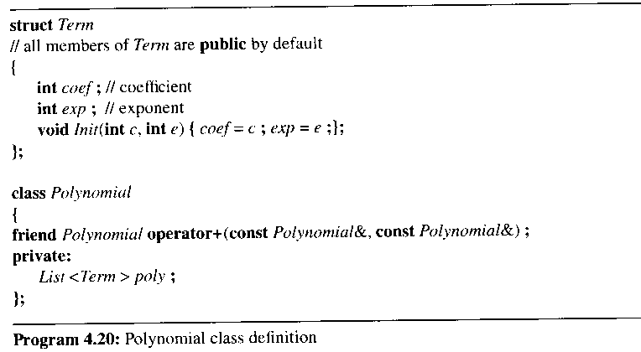

4.7.2 polynomials 더하기

2개의 polynimials a와 b를 더하기 위해, list iterators Aiter와 Biter를 사용

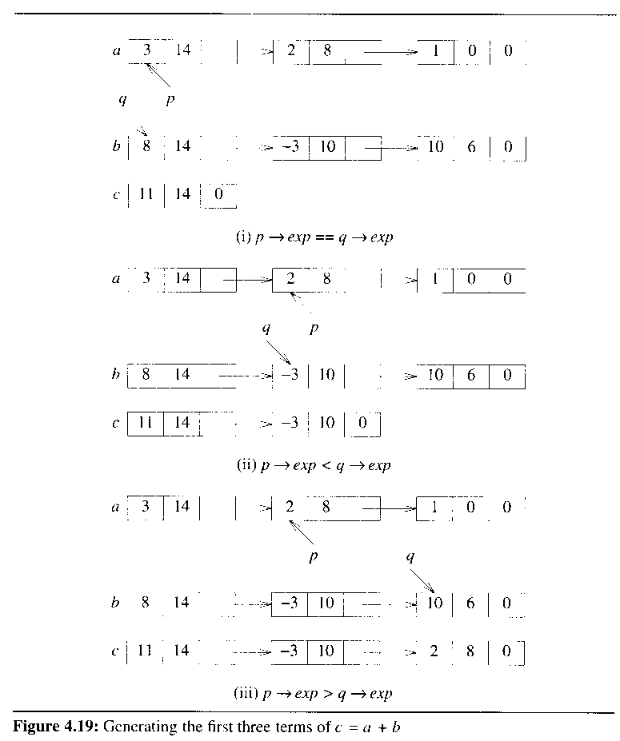

두개의 polynomial a와 b가 m과 n개의 terms을 가질 때

총 terms 개수 : m + n

계산 시간: O(m+n)

iterator object를 사용하는 방법을 공부할 것

Program 4.24: Adding two polynomials

4.7.3 Erasing polynomials

d(x) = a(x) * b(x) + c(x)

viod func( )

{

polynomial a, b, c, d, t;

cin >> a; // read and create polynomials

cin >> b;

cin >> c;

t = a * b

d = t + c;

cout << d;

}

func 이 종료되면 polynomial 객체들은 반환됨

a, b, c, t, d에 사용된 메모리 반환

destructor 에 의해 polynomial class objects 와 List<Term> objects 을 삭제

ListNode<Term> objects은 deleted되지 않음 – 해당 node를 반환하지 않고 pointer만 삭제됨

이후에 ListNode objects을 접근하는 것이 가능하지 않게 됨

memory내에서 ListNode objects은 dangling reference가 됨
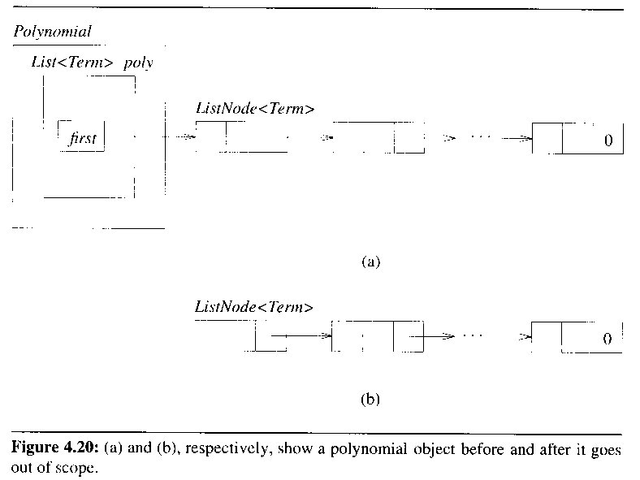

destructor가 list의 모든 member node까지 delete할 수 있어야 한다

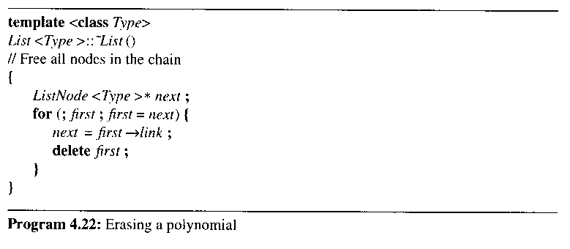

4.7.4 polynomials 의 Circular list 표현

circular list 를 이용하여 list의 모든 node를 반환하는 것을 간단하게 구현할수 있다

circular lists를 위한 erase algorithm을 간단하게 구현

maintain a chain of nodes(av list, available-space list) that have been "deleted"

if av list is empty, then need to use command new to create a new node

let av be a static class member of CircList<Type> of type ListNode<Type>

use the functions CircList::GetNode and CircList::RetNode instead of new and delete
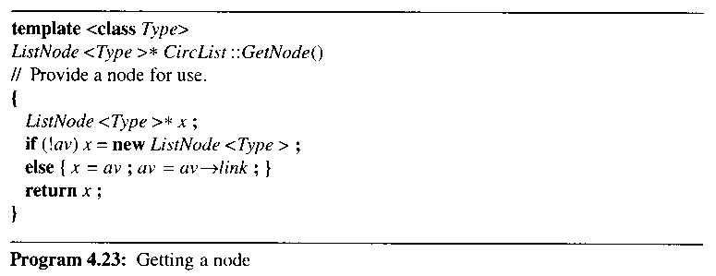

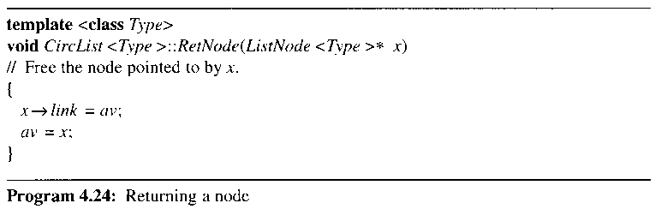

erase a circular list by function CircList<Type>::~CircList
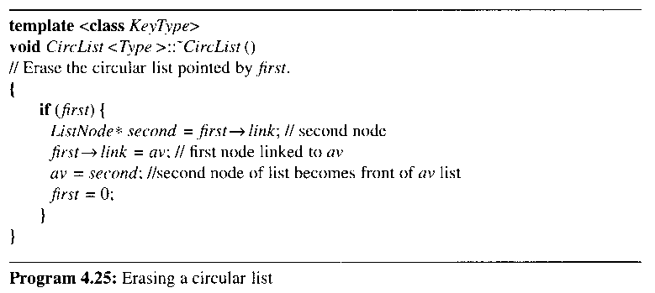

the variable first points to the last node like Figure 4.15

have to handle the zero

introduce a head node into each polynomial as a special case during addition and deletion
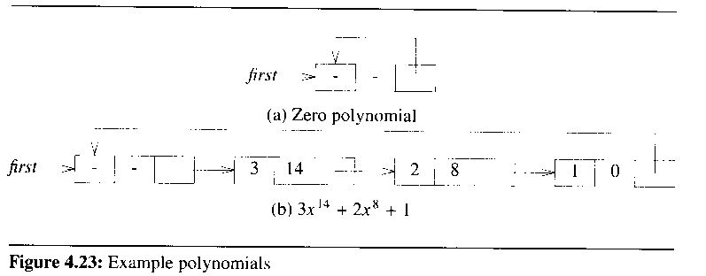

remove the test for first == 0 from ~CircList( )

the exp field of the head node is set to -1

no need for additional code to copy the remaining terms as in operator+( )

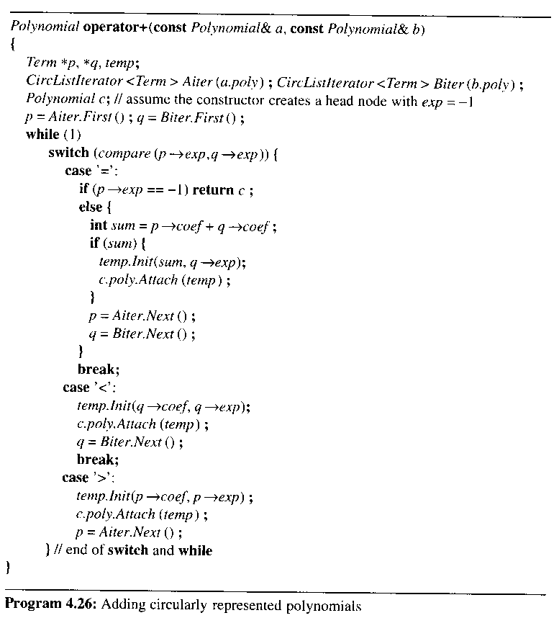

program 실습: circularlist에 대한 iterator를 사용하여 다항식 덧셈

get node, return node를 head node가 있는 circular list로 구현

4.8 Equivalence classes

4.3.4 Reusing a Class절에서 언급한 내용

“there are some scenarios where one should not attempt to reuse a class”

the operations required by the application are complex and specialized

1) x = x : reflexive

2) x = y, y = x : symmetric

3) x = y, y = z, x = z : transitive

Def) a relation  over a set S is an equivalence relation over S iff it is symmetric, reflexive, transitive over S

partition the set S into equivalence classes

the algorithm to determine equivalence classes

1) 1st phase

read and store the equivalence pairs (i, j)

2) 2nd phase

begin at 0 and find all pairs of the form (0, j)

by transitively, all pairs of the form (j, k) is in the same class as 0
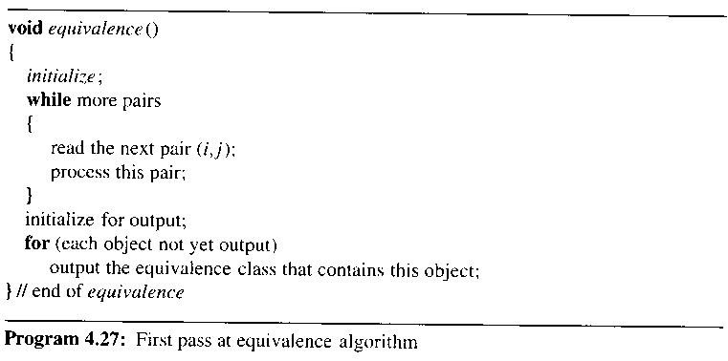

how to implement the data structures for holding pairs

1) using array pairs[n][n]

pairs[i][j] = TRUE iff i and j are paired

wasteful of space

require O(n**2) time, to initialize the array

2) consider a linked list to represent each row

still need random access to the ith row

seq[n] can be used as the head node of the n lists

need a mechanism that tells us whether or not object i is yet to be printed

out[n]
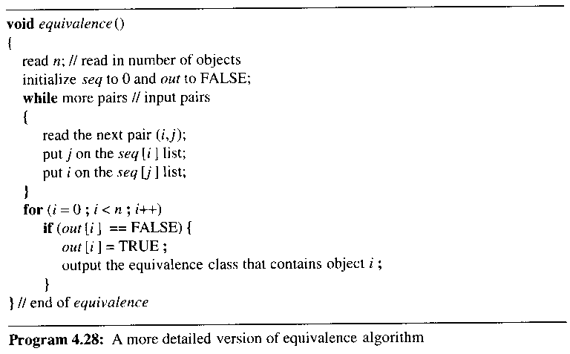

seq[i] points to a list of nodes that contains every number directly equivalent to i

create a stack of nodes, to process the remaining lists which, by transitivity, belong in the same class as i

accomplished by changing the link data members
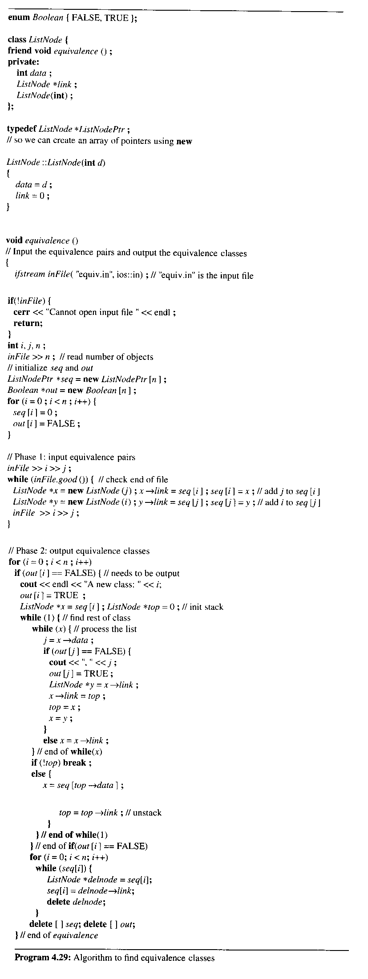
while(x) {//process the list
j = x->data;
if (out[j] == FALSE) {
cout<<”,”<<j;
out[j] = TRUE;
ListNode *y = x->link;
x->link = top;
top = x;
x = y;
}
else x = x->link;
} //end of while(x)
if (!top) break;
else {
x = seq[top->data];
top = top->link;//unstack
}

4.10 Doubly linked lists

difficulty with singly linked lists

difficult to find the node that precedes p

deletion of an arbitrary node requires knowing the preceding node

a doubly linked circular list
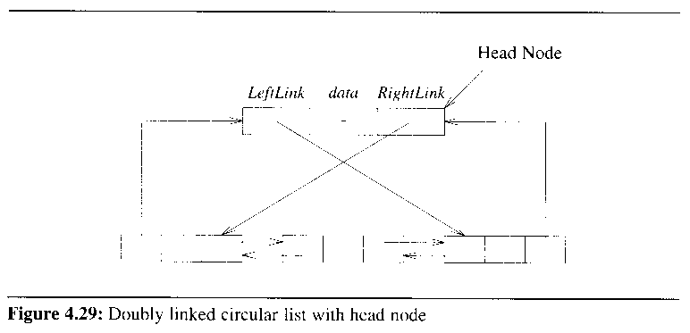

empty doubly linked list with head node

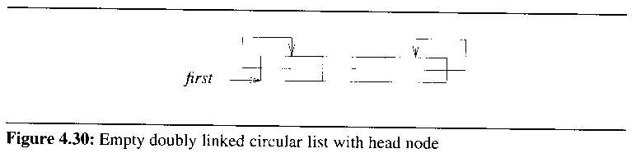

p == pllinkrlink == prlinkllink

one can go back and forth with equal ease

the class definition of a doubly linked list
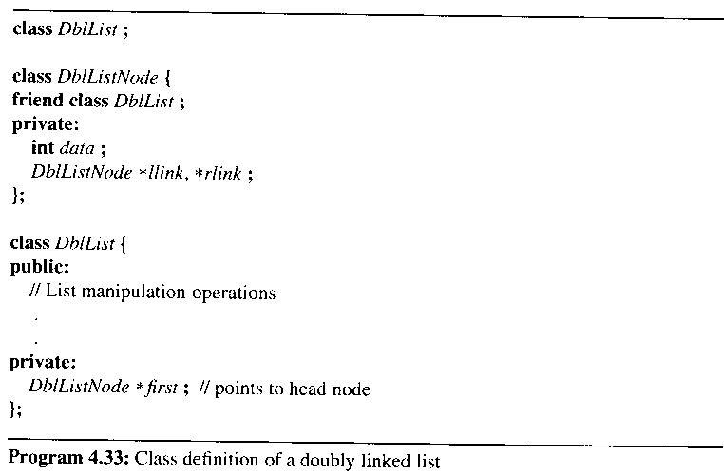

insertion into and deletion from a doubly linked circular list
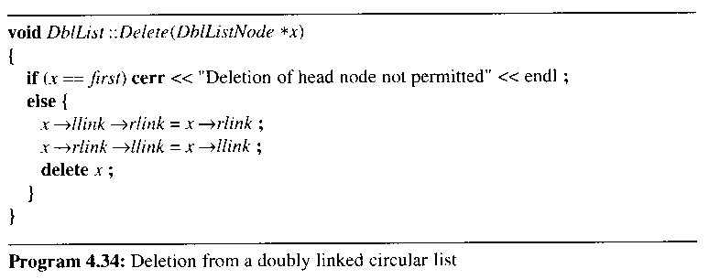
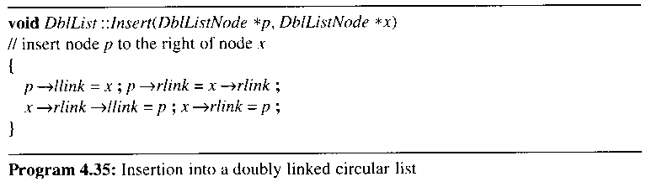

program 실습: circular doubly linked list with head node

merge in place with two list, without using local variables

find(x) -> x 값의 노드를 삭제하는 program

